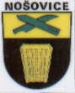

Dotační program na podporu zdravého stárnutí v MSK na rok 2021
Projekt Aktivní a zdravé stárnutí v Nošovicích II.

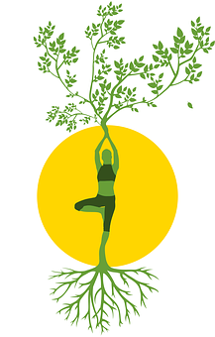
SENIOR CVIČENÍ
S VLASTOU

10 lekcí pro ženy i muže
začínáme v úterý 5. 10. 2021
16.00 – 17.30 hod. tělocvična základní školy v Nošovicích

Rozvrh cvičení (každá lekce bude obsahovat I. i II. část):

I. část lekce cvičení zaměřené pro seniory
páteř, břišní svaly, základy kalanetiky, cvičení na podložce, cvičení s pomůckami

II. část lekce zdravotní a společenská výuka odborného lektora
akupresurní body těla, péče o chodidla, dýchání jako základ zdraví, pozitivní přístup k životu, vícegenerační a partnerské vztahy, základy asertivního jednání, stravování ve vyšším věku, základy trénování paměti

